Pozvánka 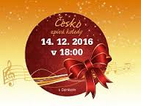
Do středy 14. prosince 2016 už zbývá jen pár dní, ale kdo z krajanů máte zájem, můžete se připojit ke skupině začátečníků, kteří budou na výuce českého jazyka zpívat koledy.
V ten den se koná 6. ročník „Česko zpívá koledy“ a od 18 hodin se rozezpívají lidé ve městech a obcích v celé České republice i krajané v zahraničí.

Všichni lidé, kteří se do zpívání zapojí, se tak symbolicky propojí. Koledy se budou totiž v tu samou dobu zpívat ve více než čtyřech stovkách měst a obcí v celé ČR a celé řadě krajanských spolků světa.

Zajímavý program
Společný zpěv koled začne v 18 hodin., kdy se v Žytomyrském spolku volyňských Čechů sejdou na výuku českého jazyka krajané skupiny začátečníků a všichni, kteří si koledy předem vytisknou a o účast na této akci budou mít zájem.

Přijďte si zazpívat do Českého centra na ul. Pokrovského 4 a strávit příjemný podvečer! Jde o vůbec první setkání krajanů v Žytomyru v adventním čase a já Vám všem přeji, aby se to povedlo.
Odkaz na koledy:
file:///C:/Users/U%C5%BEivatel/Downloads/ceskozpivakoledy2016%20(1).pdf
Nesem vám noviny, Narodil se Kristus Pán, Půjdem spolu do Betléma, Veselé vánoční hody, Pásli ovce Valaši a loučit se budeme veselou vánoční písničkou Vánoce, Vánoce přicházejí.
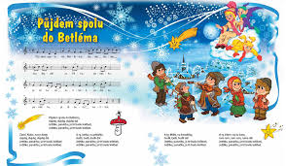
Odcházet domů hned nemusíte. Budeme si až do 20.00 hod. povídat zajímavosti a také vyplňovat kviz o adventních zvycích v Čechách a na Moravě.
Poděkování vyslovuji předem všem krajanům, kteří si letos udělají čas a přijdou s Českem zazpívat koledy.
Eva Řezníčková

